Специалисты Главного управления ПФР № 9 участвуют в приемах
граждан, организованных «Единой Россией»

02 марта 2020 г.

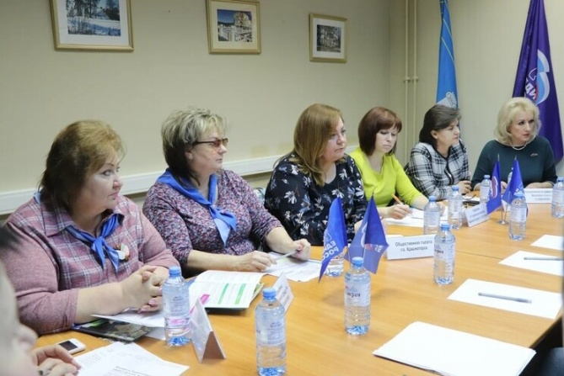
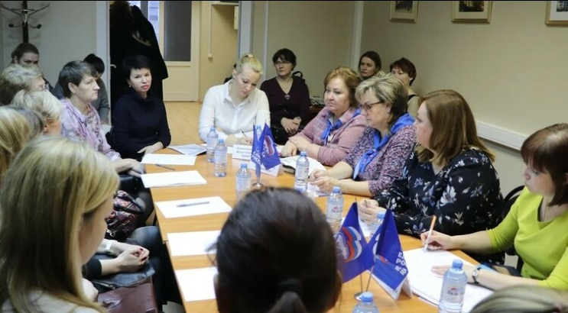
Специалисты ГУ-ГУ ПФР № 9 по г. Москве и Московской области приняли участие в тематическом приеме граждан, организованном по инициативе общественной приемной партии «Единая Россия». Встреча была посвящена разъяснению новых мер социальной поддержки семей с детьми. От Главного Управления ПФР № 9 в мероприятии приняли участие начальник Управления ПФР по городскому округу Красногорск Московской области Татьяна Мещанинова и начальник отдела социальных выплат Управления по городскому округу Красногорск Елена Самойленко. Представители Пенсионного фонда дали исчерпывающие разъяснения по законодательным изменениям, касающимся государственной программы «Материнский (семейный) капитал». В контексте беседы специалисты Управления проинформировали присутствующих о расширении программы, продлении срока ее действия и увеличении размера материнского капитала. Присутствующие задавали вопросы, связанные с использованием средств материнского капитала. На встрече также была затронута тема семей с детьми-инвалидами и тех мер социальной поддержки, которые предусмотрены для них законодательством. Данная встреча была организована с целью информирования граждан о мерах социальной поддержки семей с детьми. В беседе с приглашенными специалисты Управления давали разъяснения, отвечали на вопросы, предоставляли консультации. Данная работа будет продолжена специалистами ГУ - Главного управления ПФР № 9 по г. Москве и Московской области.

.

